Dani ranoga i predškolskoga odgoja i obrazovanja
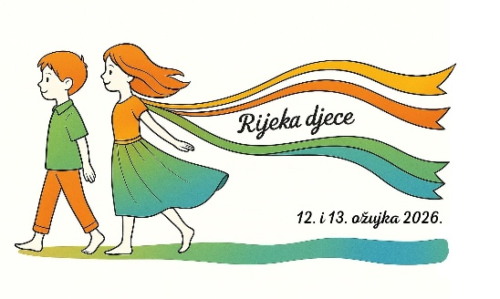
Rijeka djece – kvalitetni odnosi kao temelj izgradnje zajednice koja raste
RIJEKA, 12. i 13. ožujka 2026.

Važne informacije
- Produžen je rok prijava za Stručno-znanstveni skup - Rijeka djece, do popunjenja slobodnih mjesta.
- Na skup se možete prijaviti putem poveznice https://forms.gle/XFYZ3nxcpD7HzfgJ9.
- Sudinici skupa imaju 10 % popusta na smještaj u Botelu Marina, Riva 1. u Rijeci (uz KOD RAST) i 15 % popusta u Grand Hotelu Bonavia. U sljedećoj objavi bit će dostupna poveznica za smještaj.

1. veljače 2026. Organizacijski odbor - Rijeka djece

